岩手県の震災復興に伴う埋蔵文化財調査シンポジウムを開催

　平成23年３月に発生した東日本大震災津波から、12年目となる令和５年１月28日（土）

に、いわて県民情報交流センター アイーナにて、「岩手県の震災復興に伴う埋蔵文化財調査シンポジウム～埋蔵文化財調査の成果と課題～」が開催されました。

発災直後から、復興事業に伴う埋蔵文化財調査への逆風に直面したことから、全国から延べ41名にも及ぶ専門職員の派遣支援をいただき、発掘調査の迅速化と復興事業との両立の実現に向けて取り組んできました。

復興調査がほぼ終息を迎えた節目を契機に、調査に携わった関係各位を招き、調査成果と今後の課題についての総括的な報告、パネルディスカッションとともに、調査で出土した遺物やパネルの展示も合わせて行われました。

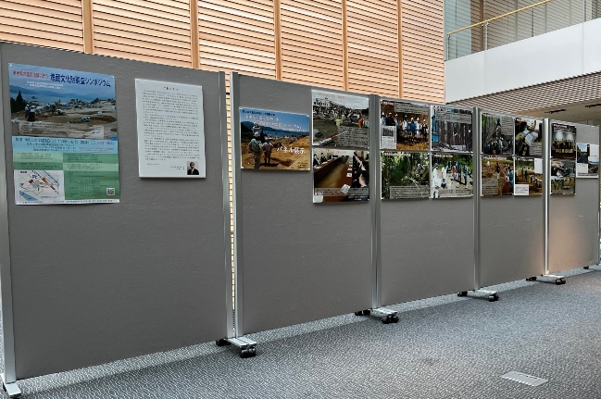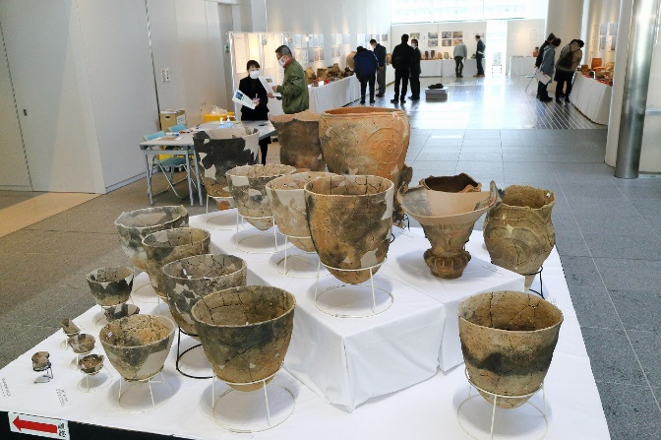

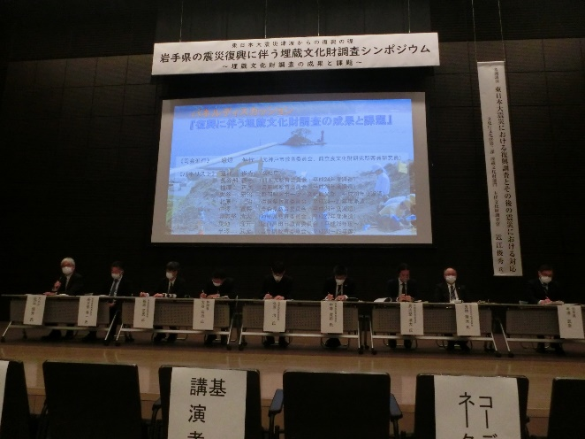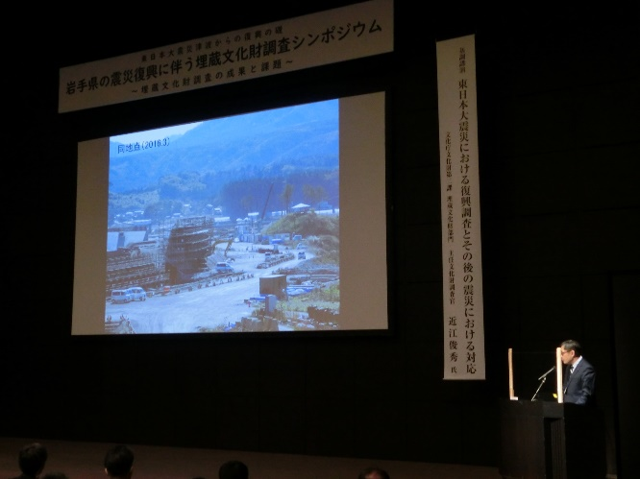　　　　出土遺物の展示の様子　　　　　　　　　 復興調査に関するパネル展示

　　　　　　岩手県からの報告　　　　　　　　　　パネルディスカッションの様子

調査成果及び課題について（岩手県からの報告より）

〇復興調査の成果

（１）復興調査によりそれぞれの地域固有の歴史や文化が明らかになったこと。

　　　沿岸部を中心に行われた復興事業に係る発掘調査により、考古学や歴史学の分野

　　に留まらず、各地域に残された地域固有の文化を明らかにすることができた。

（２）復興事業を遅延させることなく「発掘調査」が進められたこと。

　　　調査組織である県埋蔵文化財センターでは、予想を超える遺構密度や遺物量であ

　　ると判明した際には、県教育委員会の調整を受けて、全体の調査体制の再編成を行

うなど臨機応変な対応を行い、調査終了期日が守られた。

（３）地域の方々や事業者の理解を得ながら、埋蔵文化財保護に係る迅速で円滑な対応

　　を行ったこと。

　　　想定外の遺構・遺物が発見された場合や悪天候等で調査期間を確保できない場合は、事業担当者との迅速かつ密接な連絡・調整により、工事と調査を同時並行で行った。

（４）現地説明会等の開催により調査成果を地域に還元するよう努めたこと。

　　　限られた調査期間の合間を縫って、現地説明会の開催に努めた。人々の関心が高く参加者が100名を超えることも珍しくなく、地元の歴史に対する地域住民の関心の高さを実感した。

（５）冬期間の室内整理等により充実した内容の報告書作成が可能となったこと。

　　　復興事業に係る関係機関にも、調査記録・遺物の整理といった室内整理作業の重要性を理解していただきながら、報告書刊行に向けた室内整理作業を行うことができた。

（６）専門職員の派遣・出向により調査体制が充実し、埋蔵文化財調査が進捗したこと。

　　　膨大な遺跡を対象とする復興調査に向けて、県内を含む全国からの調査支援により、県教育委員会・県埋蔵文化財センター・市町村教育委員会等の調査体制が整備され、復興事業に係る各種調査が格段の進捗を見せた。

（７）埋蔵文化財専門職員間の協力・連携の動きが生まれてきたこと。

全国からの派遣・出向職員が地元に帰任した後も、当県及び市町村等の文化財関係者との交流が継続している。本県の専門職員も派遣・出向職員から学ぶことが多く、共同研究による考古学研究や本県職員の各種研修会への参加等も見られた。

（８）デジタル技術を積極的に導入するとともに、調査技術の共有化が進んだ。

　　　県埋蔵文化財センターでは最先端のデジタル測量等を導入し、調査の迅速化と効率化を図ったほか、調査技術を共有することができた。

〇復興調査の課題

（１）調査支援の体制を今後の調査にも生かしていくこと。

　　　復興調査において、全国的な支援とともに県内内陸市町村や近隣県、県内の博物

館・資料館からの調査支援が行われた。復興調査で実現した調査体制を継続的に維持していくため、県内市町村の調査体制の充実を図るとともに、ブロック単位での連携を進め、大規模災害等への支援体制を整備する必要がある。

（２）重要遺跡と判明した場合の調整と現状保存の可能性を検討すること。

　　　重要遺跡であると判明した場合、開発事業者とどのように調整を進めていくか、あらかじめ文化財側の対応マニュアルを準備しておくだけでなく、各地域の重要遺跡を早期に把握する日常的な取り組みが必要である。

（３）発掘調査を担う人材育成を進めていくこと。

　　　大学や研究機関等との連携とともに、県内市町村における専門職員の継続的な採用と、後継者の人材育成を、より一層進めていく必要がある。

〇今後の埋蔵文化財保護の方向性

（１）遺跡の把握

　　　本県では、開発事業に伴う分布調査だけでなく、県教育委員会による中世城館跡、

洞穴遺跡、貝塚、製鉄遺跡など全県を対象とした分布調査や、市町村教育委員会による域内の詳細分布調査などを実施し、新規遺跡の発見や遺跡範囲に修正等を積み重ね、令和４年度から最新の県内遺跡をインターネットで閲覧できるウェブサイトを公開した。

　　　近年、風力発電や太陽光パネル設置等の開発が増加しており、空白地帯である山林の遺跡把握を進めていく必要がある。また、過去の大災害の痕跡を調査することは、今後の各地域の防災・減災を考えていく上でも重要となる。沿岸各地に残されている津波記念碑は設置された場所にも意味があり、津波痕跡と併せて所在する場所の調査を進めていく必要がある。

（２）地域の埋蔵文化財についての周知活動

　　　国や自治体が指定する史跡の多くは、開発事業等で失われる運命であった遺跡が、

遺跡の重要性や地域住民の願い、開発事業者の理解等により保存され、史跡指定に至った遺跡である。史跡指定で終わらず、その価値を適切にわかりやすく説明しながら「地域の宝」としての認識を高めていくことが大切である。

（３）専門職員の育成と地域間の連携

　　　市町村の埋蔵文化財担当の専門職員を確実に配置するとともに、世代交代等も視野に入れて人材育成を進める必要がある。

〇シンポジウムに参加された方からのコメント（抜粋）

・　展示物品が興味深かった…。（釜石津波体験者）

・　色々な話（課題等も）が聞けて良かった。

・　テーマが良かったこともありますが、調査に様々な形で関わった方々の生の声が高

い説得力をもって伝わってきた。他県からの派遣職員の方々の人選が「秀逸」。課題

の深刻さも理解ができた。

・　とても良い機会をいただきまして、誠にありがとうございました。復興調査を担っ

た１人として、岩手県に住む者として、心から感謝を申し上げます。

・　文化庁の方の講演に大変感心させられました。「文化財を知ってもらうこと」同感

です。そこで、こうした成果を、学校や社会教育の面へも波及させ、教育現場への導

入を検討して貰えないか、と要望する次第です。宜しく、ご検討方お願いします。

・　発表者の方々からもお話があったように、岩手県沿岸の被災地では、埋蔵文化財に

対する関心、認識が深まってきました。一方で、全国には発災直後の報道にみられたような印象を持ち続けている人も多いと思います。今回のように復興調査の総括となる催しは貴重ですし、さらに、このような内容を広く一般に発信していければ、文化財のより良い保護に向けて大きな糧となるように感じました。



防災集団移転事業に伴う緊急発掘調査（H27：大槌町赤浜Ⅲ遺跡）